Specifications
  - KBer-MG2-0108 PA-63 Safety Stock - Automatic Calculation
Version 1.0

Customer: | Berrang Holding Verwaltungsgesellschaft mbH
Project: | Berrang Holding Verwaltungsgesellschaft mbH Introduction
proALPHA version: | 9.3
proALPHA Installation(s): | DE (Mannheim)
GUI language: | German
Author: | Marcel Grüneberg
Created on: | 03.04.2024
Last change on: | 03.05.2024
Contact Customer: | Matthias Kunze

This document describes a modification or expansion of the standard software proALPHA and has been checked by the customer. The functional design in chapters 2 - 4 is hereby released for technical specification and costing in compliance with the requirements in section "Final Provisions":

......................................................
Date and Signature of Customer

Contents
1. [UPDATE THE TABLE] 4
1.1 [UPDATE THE TABLE] 4
1.2 [UPDATE THE TABLE] 4
1.3 [UPDATE THE TABLE] 4
1.4 [UPDATE THE TABLE] 4
2. [UPDATE THE TABLE] 5
2.1 [UPDATE THE TABLE] 5
2.1.1 [UPDATE THE TABLE] 5
2.1.2 [UPDATE THE TABLE] 5
2.1.3 [UPDATE THE TABLE] 10
2.2 [UPDATE THE TABLE] 10
3. [UPDATE THE TABLE] 11
3.1 [UPDATE THE TABLE] 11
3.2 [UPDATE THE TABLE] 12
4. [UPDATE THE TABLE] 15
4.1 [UPDATE THE TABLE] 15
4.2 [UPDATE THE TABLE] 15
4.3 [UPDATE THE TABLE] 15
5. [UPDATE THE TABLE] 16
5.1 [UPDATE THE TABLE] 16
5.1.1 [UPDATE THE TABLE] 16
5.1.2 [UPDATE THE TABLE] 16
5.1.3 [UPDATE THE TABLE] 16
6. [UPDATE THE TABLE] 17
7. [UPDATE THE TABLE] 18
7.1 [UPDATE THE TABLE] 18
7.2 [UPDATE THE TABLE] 18
8. [UPDATE THE TABLE] 19

Requirements

References

Summary and Objectives
Automatic calculation of safety stock for defined parts
การคำนวณสต็อกสำรองอัตโนมัติสำหรับชิ้นส่วนที่กำหนดไว้

Description of requirements
In the MRP parameters, you can define whether the safety stock is to be automatically adopted for the part in the MRP area.
ในพารามิเตอร์ MRP คุณสามารถกำหนดได้ว่าจะให้ระบบนำค่าสต็อกสำรองมาใช้โดยอัตโนมัติสำหรับชิ้นส่วนในพื้นที่ MRP หรือไม่
A job-enabled utility is created that automatically calculates safety stock.
มีการสร้างยูทิลิตี้ที่ใช้งานได้กับงาน ซึ่งจะคำนวณปริมาณสินค้าคงคลังเพื่อความปลอดภัยโดยอัตโนมัติ
A new field is added to the part-storage areas relationship in which the calculated safety stock is saved. If an automatic adoption is set, the value is also adopted into the Safety Stock field.
มีการเพิ่มฟิลด์ใหม่ลงในความสัมพันธ์ระหว่างพื้นที่จัดเก็บชิ้นส่วน โดยฟิลด์นี้จะบันทึกค่าสต็อกสำรองที่คำนวณได้ หากตั้งค่าการนำไปใช้โดยอัตโนมัติ ค่าดังกล่าวจะถูกนำไปใช้ในฟิลด์สต็อกสำรองด้วย

Requirements Glossary (Terminology)

Term | Explanation
Table 1Requirements Glossary

Functional design

Safety Stock - Automatic Calculation

Data Model
A new field has to be added to the table MD_Artikel:

Table 2: New field MD_Artikel
Field name | Label (long) | Type | Format | Initial Value
xSafetyStockAuto | Safety Stock Auto | Logical | Yes/No | No

A new field has to be added to the MLM_StorPartData table:

Table 3: new field MLM_StorPartData
Field name | Label (long) | Type | Format | Initial Value
xSafetyStockCalculated | Safety Stock Calc | decimal | zzz,zzz,zz9,999 | 0

2 new fields have to be added to the ML_Lagergruppe table:

Table 4: new fields ML_Lagergruppe
Field name | Label (long) | Type | Format | Initial Value
xSafetyStockHorizon | Horizon SiBe | Decimal | ZT9 | 0
xSafetyStockDays | Number of Days Income Objects | Decimal | ZT9 | 0

Business Logic and User Interface

MRP Parameters Part
The new "Safety Stock Auto" field is to be made available for entry in the MRP parameters for the part.
ควรเปิดให้ป้อนข้อมูลในช่อง "สต็อกสำรองอัตโนมัติ" เพียงบางส่วนในพารามิเตอร์ MRP
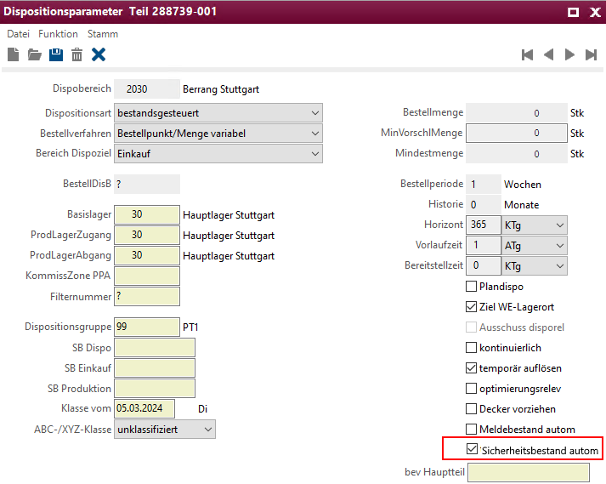
Mapping 1: MRP Parameters - New Field
If the "Safety Stock Auto" indicator is set, it has to be checked whether the "Main Storage Area" field is <> ? when the MRP parameters are saved. If not, you have to cancel the saving with
a system message: "A main storage area has to be defined for the automatic safety stock calculation!" (button: OK).
หากเลือกช่องทำเครื่องหมาย “สต็อกสำรองอัตโนมัติ” ระบบจะต้องตรวจสอบว่าฟิลด์ “คลังสินค้าหลัก” เป็น <> ? หรือไม่ เมื่อบันทึกพารามิเตอร์ MRP หากไม่ใช่ การบันทึกจะต้องถูกยกเลิกพร้อมข้อความระบบว่า: “ต้องกำหนดคลังสินค้าหลักสำหรับการคำนวณสต็อกสำรองอัตโนมัติ!” (ปุ่ม: ตกลง)

Part-storage areas relationship
The new "Safety Stock Calc" field is to be displayed in the part-storage areas relationship (cannot be edited).
ควรแสดงฟิลด์ใหม่ “Sicherheitsbestand kalk” ในความสัมพันธ์ระหว่างชิ้นส่วน และสถานที่จัดเก็บ (ไม่สามารถแก้ไขได้)
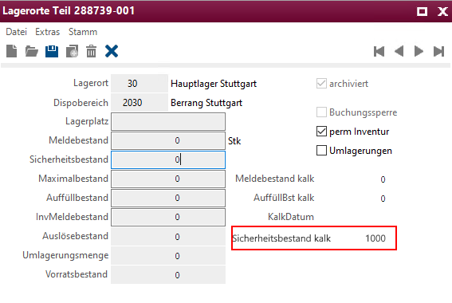
Mapping 2: part-storage areas relationship new field

MRP Areas
The new fields "Horizon SiBe" and "Number of Days SiBe" have to be made available for entry in the "MRP Areas" program.

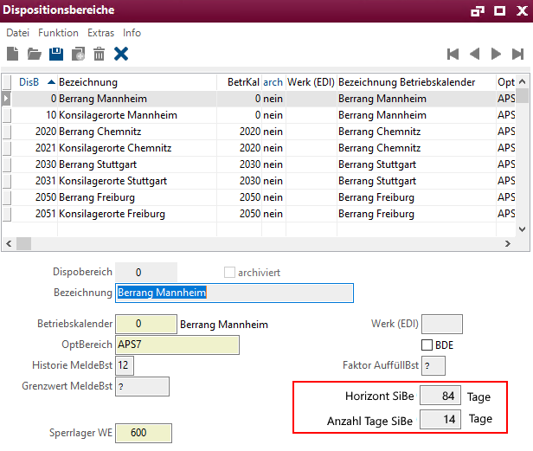
Mapping 3: MRP areas - new fields

Calculate safety stock
Under the Materials Management -> MRP menu item, a new job-enabled "Calculate Safety Stock" program with the following options is to be added:
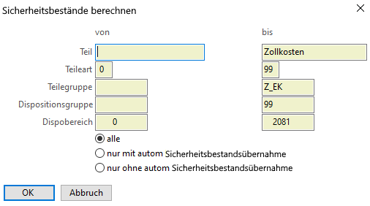
Mapping 4: New Calculate Safety Stock program
ภายใต้เมนู การจัดการวัสดุ -> MRP ให้เพิ่มโปรแกรม "คำนวณสต็อกสำรอง" ที่เปิดใช้งานด้วยงานใหม่ โดยมีตัวเลือกดังต่อไปนี้
When you click "OK", the calculation of safety stock is to be started for all filtered part MRP area combinations.
- All (all filtered part MRP areas)
- Only with automatic safety stock adoption (all restricted part MRP areas with MD_Artikel.xSafetyStockAuto = yes)
- only without automatic safety stock adoption (all restricted part MRP areas with MD_Artikel.xSafetyStockAuto = no)

เมื่อคุณคลิก "ตกลง" ระบบจะเริ่มต้นการคำนวณสต็อกสำรองสำหรับทุกชุดค่าผสมพื้นที่ MRP ของชิ้นส่วนที่ถูกกรอง
- ทั้งหมด (พื้นที่ MRP ของชิ้นส่วนที่ถูกกรองทั้งหมด)
- เฉพาะกรณีที่ใช้สต็อกสำรองอัตโนมัติ (พื้นที่ MRP ของชิ้นส่วนที่ถูกจำกัดทั้งหมดที่มี MD_Artikel.xSafetyStockAuto = yes)
- เฉพาะกรณีไม่ใช้สต็อกสำรองอัตโนมัติ (พื้นที่ MRP ของชิ้นส่วนที่ถูกจำกัดทั้งหมดที่มี MD_Artikel.xSafetyStockAuto = no)

The following calculation logic is to be applied:
- Average daily demand in the future in the next "Horizon SiBe" days * "Number of days SiBe" days
ความต้องการเฉลี่ยรายวันในอนาคตในอีก "ช่วงเวลา SiBe" วันข้างหน้า * "จำนวนวัน SiBe" วัน
  - Daily demand: All demands in the MRP account. Examples: customer demands from orders ("U") and call sales orders ("VUA", "VLA", "LV"), MPS demand ("XVD"), secondary demands for provided parts ("EBE") or work orders ("PPA")
ความต้องการรายวัน: ความต้องการทั้งหมดในบัญชี MRP ตัวอย่างเช่น ความต้องการของลูกค้าจากใบสั่งซื้อ ("U") และคำสั่งขายทางโทรศัพท์ ("VUA", "VLA", "LV"), ความต้องการของ MPS ("XVD"), ความต้องการรองสำหรับชิ้นส่วนที่จัดหา ("EBE") หรือใบสั่งงาน ("PPA")
  - Horizon SiBe from MRP area master files - number of days of demands that will be included in the determination in the future, e.g. 12 weeks = 84 days
ค่า Horizon SiBe จากไฟล์ข้อมูลหลักของพื้นที่ MRP - จำนวนวันของความต้องการที่จะนำมาพิจารณาในการกำหนดในอนาคต เช่น 12 สัปดาห์ = 84 วัน
  - Number of days SiBe from the MRP area master files - number of days for which the average consumption is defined as safety stock, e.g. 2 weeks = 14 days
จำนวนวัน SiBe จากไฟล์ข้อมูลหลักของพื้นที่ MRP - จำนวนวันที่กำหนดให้การบริโภคเฉลี่ยเป็นสินค้าคงคลังสำรอง เช่น 2 สัปดาห์ = 14 วัน

The calculated value is to be written to the "Safety Stock Calc" field in the Part-Storage Area Relationship field (MLM_StorPartData.xSafetyStockCalculated). The main storage area from the MRP areas is to be used as the storage area.
ค่าที่คำนวณได้ควรป้อนลงในช่อง “ปริมาณสินค้าคงคลังสำรองที่คำนวณได้” ภายใต้ส่วน “ความสัมพันธ์ระหว่างชิ้นส่วนและสถานที่จัดเก็บ” (MLM_StorPartData.xSafetyStockCalculated) โดยควรใช้สถานที่จัดเก็บหลักจากพื้นที่ MRP เป็นสถานที่จัดเก็บ
If the "Safety Stock Autom" indicator (MD_Artikel.xSafetyStockAuto = yes) is set in the MRP parameters, the field is also to be inserted in the standard "Safety Stock" field in the part-storage areas relationship (MD_Artikel.SafetyStock).
หากตัวบ่งชี้ “สต๊อกความปลอดภัยอัตโนมัติ” (MD_Article.xSafetyStockAuto = ใช่) ถูกตั้งค่าไว้ในพารามิเตอร์ MRP ค่าดังกล่าวควรถูกป้อนลงในฟิลด์ “สต๊อกความปลอดภัย” มาตรฐานในความสัมพันธ์ระหว่างการจัดเก็บชิ้นส่วน-ตำแหน่ง (MD_Article.SafetyStock)

Differentiation
The customization refers to the tables, fields and programs mentioned.
These specifications do not automatically add functional extensions to the modules of the proALPHA environment, such as the DMS, Analyzer, reports, and forms. The proALPHA Help is not automatically extended either.
Changes to adjacent modules/programs must be described and defined in the specifications sheet.

Test cases
The specified test cases map the customization described here and are the basis for the acceptance of the software.

Master Files
Pt | Explanation | Expected result | Test data
 | Open the MRP parameters for a part, set the "Safety Stock Auto" indicator. Save. | The new "Safety Stock Auto" field is available, and the value is saved. | Part with part-storage areas relationship
 | Test result (incl. screenshots)
 | Open the record and update the Main Storage Area field with ?, save | The saving is canceled with a system message.  "A main storage area has to be defined for the automatic safety stock calculation!" | Horizon SiBe = 84, number of days SiBe = 14
 | Test result (incl. screenshots)
 | Open MRP areas, update the "Horizon SiBe" and "Number of Days SiBe" fields | The fields are available, and the values are saved.
 | Test result (incl. screenshots)

Calculate safety stock
Pt | Explanation | Expected result | Test data
 | Call "Calculate Safety Stock" program with indicator "Only with Autom. Safety stock adoption". | The filter criteria from the options are used. The safety stock is only calculated for part MRP areas for which the "Safety Stock Automatic" indicator is set.  The safety stock is calculated:  - Average daily demand in the future in the next "Horizon SiBe" days * "Number of days SiBe" days  The result is adopted into the fields of the part-storage areas relationship of the main storage area of the MRP area for each MRP area:  - Safety Stock Calc.  - Safety Stock | Several parts with MRP parameter "Safety Stock Autom" = Yes  Parts with several MRP areas and different settings in the "Safety Stock Auto" field  Available demands in the future within 84 days
 | Test result (incl. screenshots)
 | Call "Calculate Safety Stock" program with indicator "Without Automatic Only". Safety stock adoption". | The filter criteria from the options are used. The safety stock is only calculated for part MRP areas for which the "Safety Stock Auto" indicator is not set.  The safety stock is calculated:  - Average daily demand in the future in the next "Horizon SiBe" days * "Number of days SiBe" days  The result is adopted into the fields of the part-storage areas relationship of the main storage area of the MRP area for each MRP area:  - Safety Stock Calc. | Several parts with "Safety Stock Auto" MRP parameter = no  Parts with several MRP areas and different settings in the "Safety Stock Auto" field  Available demands in the future within 84 days
 | Test result (incl. screenshots)
 | Open the "Calculate Safety Stock" program with the indicator "All". | The filter criteria from the options are used. The safety stock is calculated for all part MRP areas, regardless of whether the "Safety Stock Auto" indicator is set.  The safety stock is calculated:  - Average daily demand in the future in the next "Horizon SiBe" days * "Number of days SiBe" days  The result is adopted into the fields of the part-storage areas relationship of the main storage area of the MRP area for each MRP area:  - Safety Stock Calc. ("Safety Stock Autom" = yes or "Safety Stock Autom" = no)  - Safety stock (only "Safety Stock Auto" = Yes) | Several parts with MRP parameter "Safety Stock Autom" = no and "Safety Stock = Automatic" = yes.  Parts with several MRP areas and different settings in the "Safety Stock Auto" field  Available demands in the future within 84 days
 | Test result (incl. screenshots)

Requirements

Technical Requirements
The use of proALPHA functionalities outside the concurrent user model (connection of external systems, background processing) requires the licensing of so-called software services.
"Use of proALPHA functionalities" refers to any use or access to the proALPHA infrastructure, e.g.
- Writing to proALPHA data structures
- Calling proALPHA classes and other business logic
- Opening proALPHA Services

Organizational Requirements

Notes about the go-live

Final Provisions
These specifications form the basis for customer-specific extensions of the standard software proALPHA®.
The customer-specific extensions only cover the area defined in this specification sheet. Functionality beyond this scope is not provided.
Unless explicitly agreed otherwise, the customer-specific extensions are only created in German: no programs, program parts or data are translated into other languages. This also applies to the languages supported by ^{proALPHA®} in the standard version.
The customer-specific extensions are thoroughly tested before they are delivered. However, for technical reasons, it is not possible to perform the test under the same conditions and with the same data as the customer will use. It is therefore recommended to carefully check the functions in the real system environment after their delivery.
The Customer is aware that the transfer of the functions defined in this specification sheet to new versions of proALPHA® may require deviations in the display details or handling. This specification sheet also remains valid in this case, provided that there is a maintenance agreement for the customer-specific extensions defined in this specification sheet and no changes to the functionality have to be agreed on.
This specification sheet documents the customer-specific extensions. No other documentation beyond the specifications contained in this specification sheet is to be provided. Questions about customer-specific extensions are received and forwarded by the hotline.
By signing on page 1, you confirm:
that the specification sheet is accepted in this version and becomes part of the contract,
that this specification sheet defines the functional scope of the software to be created and that there are no side agreements regarding the functionality.

Annex

Table of Figures
[UPDATE THE TABLE] 6
[UPDATE THE TABLE] 7
[UPDATE THE TABLE] 8
[UPDATE THE TABLE] 9

Table of tables
[UPDATE THE TABLE] 4
[UPDATE THE TABLE] 5
[UPDATE THE TABLE] 5
[UPDATE THE TABLE] 5

Change History
Doc. -  Version | Date | Specialist | Initiator | Chapter | Explanation
1.0 | 03.05.2024 | Marcel Grüneberg | Matthias Kunze | All | Initial new entry

